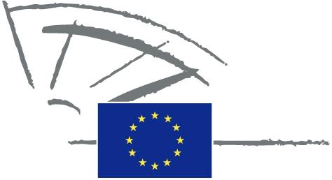
 | PARLAMENT EUROPEJSKI | 2009 - 2014

<Date>{12/09/2011}12.9.2011</Date> <NoDocSe>0037/2011</NoDocSe>
<TitreType>OŚWIADCZENIE PISEMNE</TitreType>
<TitreRecueil>zgodnie z art. 123 Regulaminu</TitreRecueil>
<Titre>w sprawie uznania Paktu Wysp za oficjalną inicjatywę europejską</Titre>
<Depute>Spyros Danellis, Maria Da Graça Carvalho, Kyriakos Mavronikolas, Alyn Smith, Giommaria Uggias </Depute>
Termin: <DateForclusion>{15/12/2011}15.12.2011</DateForclusion>

0037/2011
Oświadczenie pisemne w sprawie uznania Paktu Wysp za oficjalną inicjatywę europejską
Parlament Europejski,
– uwzględniając art. 123 Regulaminu,
A. mając na uwadze, że wyspy są w wysokim stopniu uzależnione od przywozu paliw kopalnych, zmagają się z wyższymi cenami paliw, ale również stanowią pole badań, demonstracji i rozwoju odnawialnych źródeł energii oraz działań z zakresu racjonalizacji zużycia energii,
B. mając na uwadze, że wyspy są narażone na zmianę klimatu z powodu wysokiej różnorodności biologicznej oraz wrażliwych ekosystemów,
C. mając na uwadze, że odnawialnych źródeł energii nie brakuje, a ich rozwój może mieć zdecydowany wpływ na zmniejszenie stałych ograniczeń strukturalnych dotykających wyspy, zapewniając korzyści społeczno-gospodarcze mieszkańcom wysp,
1. gratuluje społecznościom i regionom peryferyjnym, które podpisały Pakt w celu wyjścia poza cel strategii UE2020, tj. ograniczenia emisji dwutlenku węgla na swoich terytoriach co najmniej o 20%;
2. wzywa Komisję do dalszego wspierania europejskich społeczności wyspiarskich, tak aby zrealizować cele UE w zakresie trwałego rozwoju;
3. nalega na włączenie wyraźnych i jednoznacznych odniesień do zrównoważonego rozwoju obszarów wyspiarskich do programów ramowych UE oraz dokumentów politycznych zgodnie z art. 174 Traktatu o funkcjonowaniu Unii Europejskiej;
4. nalega na stworzenie zachęt dla wszystkich wysp, aby dołączyły do Paktu i wzięły udział w tworzeniu sieci wysp;
5. zwraca uwagę na konieczność uruchomienia odpowiednich środków finansowych, aby wesprzeć funkcjonowanie działań Paktu, w oparciu o model Porozumienia Burmistrzów, Inteligentnych Miast czy innych podobnych inicjatyw UE;
6. zobowiązuje swojego przewodniczącego do przekazania niniejszego oświadczenia wraz z nazwiskami sygnatariuszy Komisji.

